Viernes
17
de Septiembre

Segundo de Primaria
Matemáticas

Juguemos con magnitud y capacidad

Aprendizaje esperado: Estima, compara y ordena longitudes, pesos y capacidades, directamente y, en el caso de las longitudes, también con un intermediario.

Énfasis: Compara el largo y el ancho de figuras que establecen relaciones entre ellas. Clasifica recipientes de acuerdo con su capacidad.

¿Qué vamos a aprender?

Estimarás, compararás y ordenarás longitudes, pesos y capacidades, directamente y, en el caso de las longitudes, también con un intermediario.

Compararás largo y ancho de figuras que establecen relaciones entre ellas y clasificarás recipientes de acuerdo con su capacidad.

¿Qué hacemos?

Alejandra y Nicolás nos solicitaron ayuda para acomodar la ropa que lavaron junto con su mamá, por lo que necesitan que les ayudemos a organizar su ropa por larga y ancha en tendederos diferentes.

Indicaciones:
En el primer lazo a lado de la casa se cuelga la ropa larga.
En el segundo lazo a lado de Nicolás se cuelga la ropa ancha.

Se colocarán las prendar en la imagen de los tendederos.

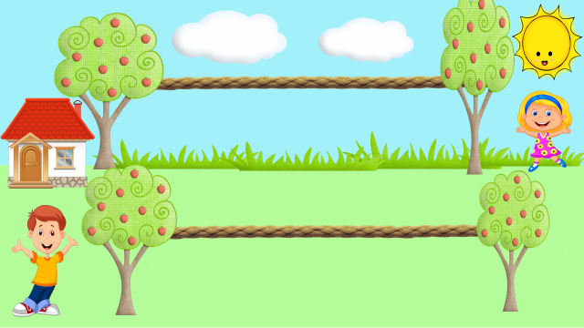

- Toma una de las prendas de ropa.
Vestido rojo.
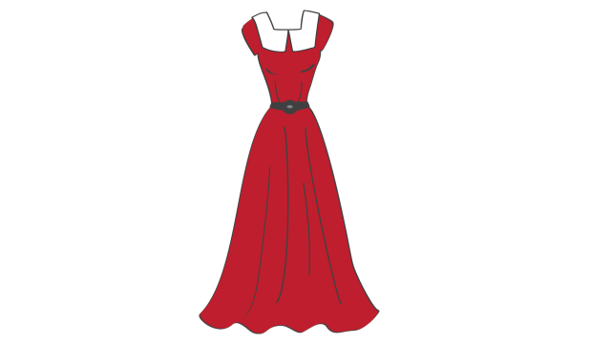

¿En qué tendedero lo colocaría y por qué?
En el primer lazo porque es una prenda larga.

- Toma otra prenda de ropa.
Vestido verde.
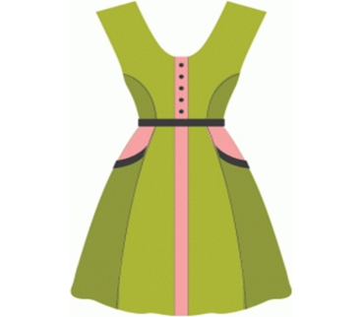
¿En qué tendedero lo colocaría y por qué?

En el segundo lazo porque es una prenda ancha.

- Toma la que sigue prendas de ropa.
Short azul.
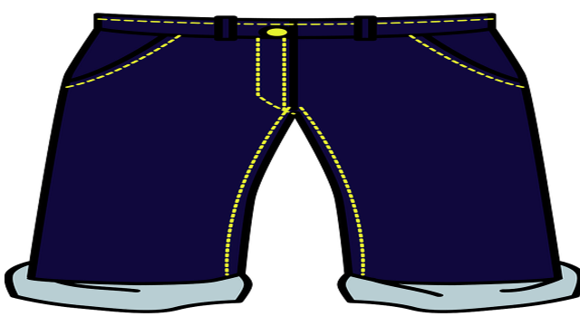

¿En qué tendedero lo colocaría y por qué?

En el segundo lazo porque es una prenda ancha.

- Toma la siguiente prenda de ropa.
Short rosa.
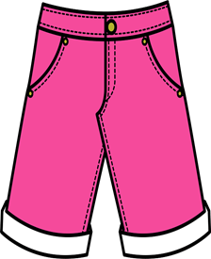

¿En qué tendedero lo colocaría y por qué?

En el primer lazo porque es una prenda larga.

- Toma la siguiente prenda de ropa.
Playera azul.
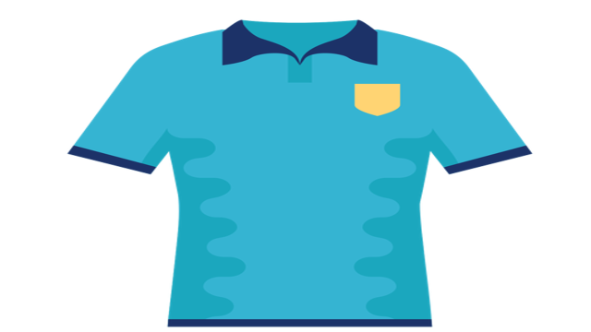

¿En qué tendedero lo colocaría y por qué?
En el segundo lazo porque es una prenda ancha.

- Toma la siguiente prenda de ropa.
Camiseta naranja.
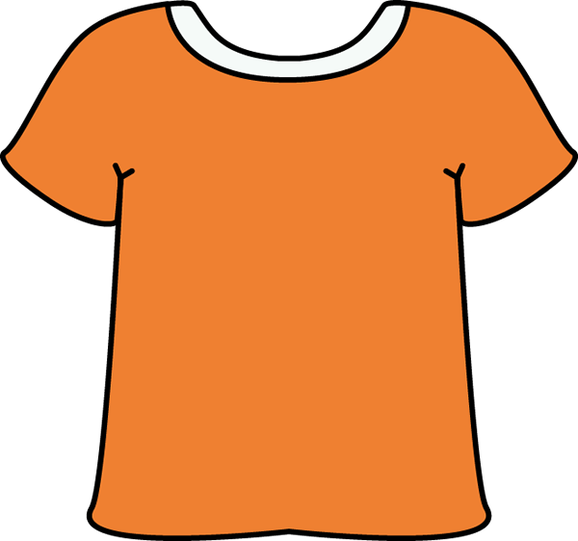

¿En qué tendedero lo colocaría y por qué?

En el primer lazo porque es una prenda larga.

Ya vez como es fácil organizar la ropa por larga y ancha.

Ahora, Andrea quiere representar las pinturas de sus alumnos en los marcos para ejemplificar un Museo en el aula tiene que tomar en cuenta que algunos son largos y otros anchos.

Indicaciones:
- Las pinturas de los alumnos estarán en el tapete el cuál se tomará uno en uno para colocar en cada marco.
- Los letreros se colocan en el pizarrón.
- Los marcos estarán colocándose en el pizarrón para formar el Museo.

Hay que colocar las pinturas en cada uno de los marcos así que toma una imagen.

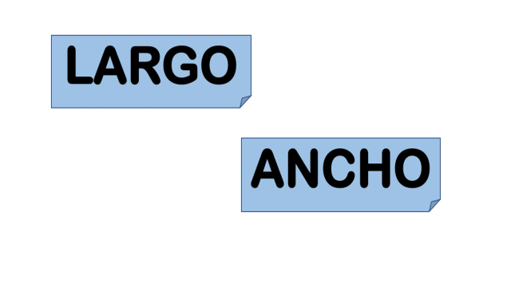

- El león que no sabía escribir.

¿Qué debes tomar en cuenta para colocar tu pintura en el marco?

El largo o ancho de las pinturas.

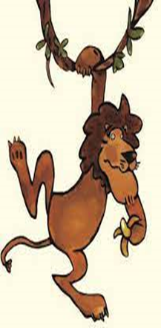

Muy bien, entonces manos a la obra a poner en cada marco su pintura. ¿En qué marco colocarías la pintura del león que no sabía escribir?

La pintura del león que no sabía escribir, se acomoda en marco largo.

- Toma la siguiente pintura.
La mejor familia del mundo, se coloca en el marco ancho.

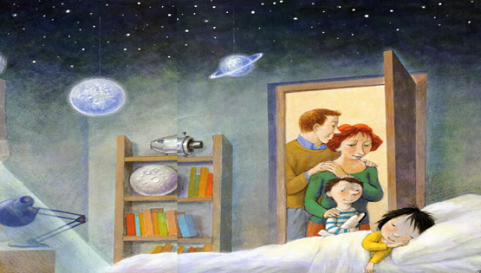
- Toma la siguiente pintura.
Matías volando un papelote, va en el marco largo.

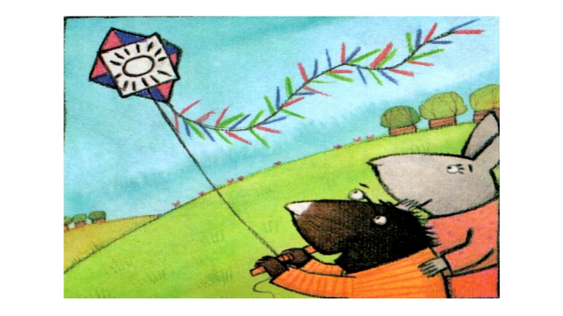

- Toma la siguiente pintura.
La elegantísima infanta Penélope, se coloca en el marco alto.

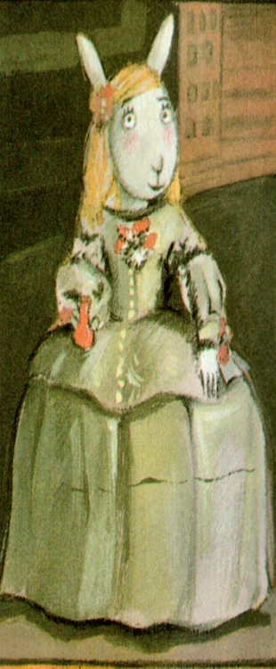

Listo, hemos colocando nuestras pinturas en la clasificación que les corresponde quedando ya nuestro Museo de los libros del Rincón.

Ahora vamos a jugar con los siguientes recipientes la taza, el vaso, la botella de agua y la jarra para identificar su capacidad.

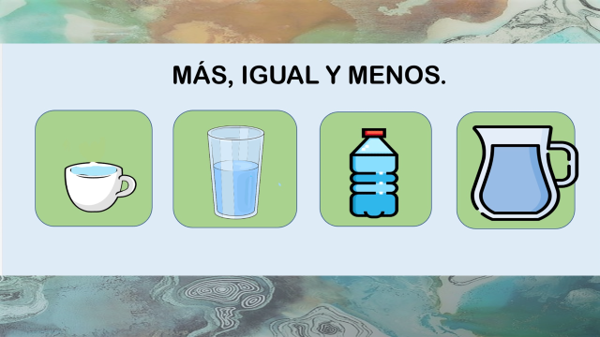
- ¿Cuál le cabe más que al vaso?
La jarra porque el recipiente es más grande.

- ¿Cuál le cabe igual que al vaso?
A la botella porque los recipientes son iguales.

- ¿Cuál le cabe menos que el vaso?
A la taza porque el recipiente es más pequeño.

Sigue practicando y reafirmarás lo aprendido.

Si te es posible consulta otros libros y comenta el tema de hoy con tu familia.

¡Buen trabajo!

Gracias por tu esfuerzo.

Para saber más:
Lecturas

https://libros.conaliteg.gob.mx/

